中国日本商会
今どきコラム―82
中国雑談
中国で三番目に大きい島、崇明島
上海市から崇明島に行くには、まず長江の長い長い川底のトンネルをくぐり抜け、その後長い長い橋を走って計20分ほどで島に到着した。
私の両親は1951年頃、崇明島から船に乗り上海に行ったが、彼らの話を聞くと、島から上海へ行くのに、ほとんどまる１日がかったようだ。その後、上海から汽車に乗り北京にやって来るのに４、５日かかったが、今では高速鉄道に乗れば４時間半もあれば十分だ。
今年４月、私は二度目の崇明島訪問を行った。前回は昨年だった。今回は姉といとこら十余名が同行した。今回は取材ではなく、先祖の墓参りといったところか。一族の大部分が70年前の1949年前後に崇明島を離れ、その後墓参りで訪れることもなく、それより前はいろいろな戦争により、墓参りすることはできなかった。これは100年ぶりの墓参りだと家族は言う。私の父に至っては、すでに今年100歳を超え、生活には不自由はないが、崇明まで自ら出向くことはもうできなくなり、私が替わりに出かけた。
地名の漢字を見ると、崇の字は高いという意味で、明は広々とした大自然を指す。崇明とは、水面から高く出ている広い明るい場所という意味だ。ここの農産物は上海では「崇明」の地名が冠され、値段はその他の地方のものより高くなる。いとこの遠い親戚がここにまだ住んでおり、彼らは現地でとれたジャガイモやサトイモを料理してくれたが、確かにこんなおいしいものは今まで味わったことはなかった。その他初めて味わった名前も覚えられない野菜に至っては、当然とてもおいしく感じた。
私自身、上海語は聞き取れず、ましてや崇明島の方言は分からなかった。上海にはしばしば出かけているものの、基本的には自分が崇明島の人間だとはとても言えなかった。祖先が崇明人であると言わないのは、上海人に見下されるのが怖かったからだ。物心ついたばかりの頃、両親は私に、「自分が崇明出身だとは言うな、特に上海人の前では」と言ったものだ。なぜなら、上海人は崇明人を非常に見下しており、彼らにとって、崇明人はきわめて田舎くさい人間だったからである。
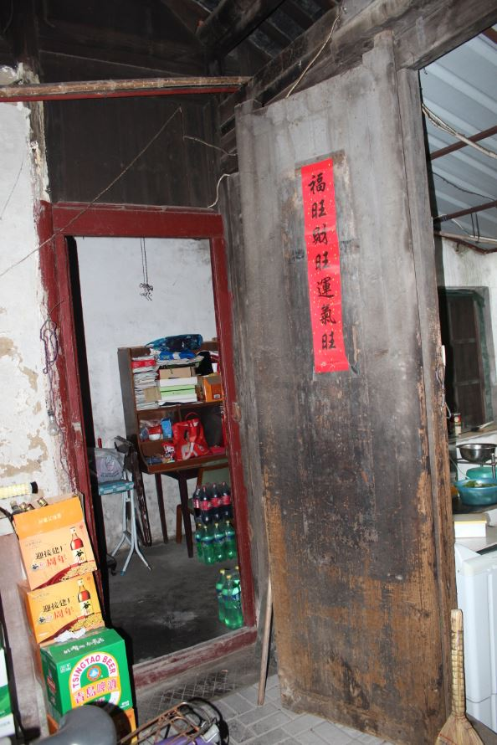
でも現在、島を歩いてみると、とても素晴らしいと思った。空気は清々しく、農産物も海産物もおいしく、上海よりはるかに気分がいい。ここの現在の戸籍人口は68万人で、近年人口は減り続けているが、実際には多くの上海人が崇明島にマンションを買い、ここに住んでいるので、実際の人口は戸籍人口よりもはるかに多い。観光客もとても多く、崇明島はなかなか賑わっていた。
歴史館に行ってみると、意外にも同族の家系図の中にいる人がそこで紹介されているのを発見した。清末の進士（科挙の試験の最終的な合格者）で、中国初の商会を成立させ、上海から杭州までの鉄道を敷設するなどしたという。私の父を含め、家族の多くが鉄道関係の仕事をしているのも、一族がかつて鉄道経営をしていたのと関係があるのだろう。
墓参りに関しては、もはや祖先の墓を探し当てることはできなかった。1949年以後、一族の大部分が中国各地に離散してしまった。幸いにも150年前に建てられた旧屋がまだ残っており、さらにはまだ住める状態だった。当然すでに雑居状態で、他人がそこに住んでいたが、中に入ってお参りした後、崇明を離れた。
いとこたちはすでに典型的な広州人、安徽人、天津人になっていて、私は自分のことを北京人だと思っている。先祖の家を離れるとき、みんなで青い壁の、漆が大々的に剥がれ落ちた褐色の門の前で記念写真を撮り、崇明の印象を永久にこの写真の上に留めていく。交通の現代化のおかげでわれわれがここに来るのは非常に便利にはなっても、すでに去った人はもう永久に戻らず、弔うにしても、追憶するにしても、過ぎ去った歴史の流れを逆行しようとすると、われわれはもうあまりに遠くにいるのだということを、思い知らされるのだった。
（『人民中国』副総編集長）

